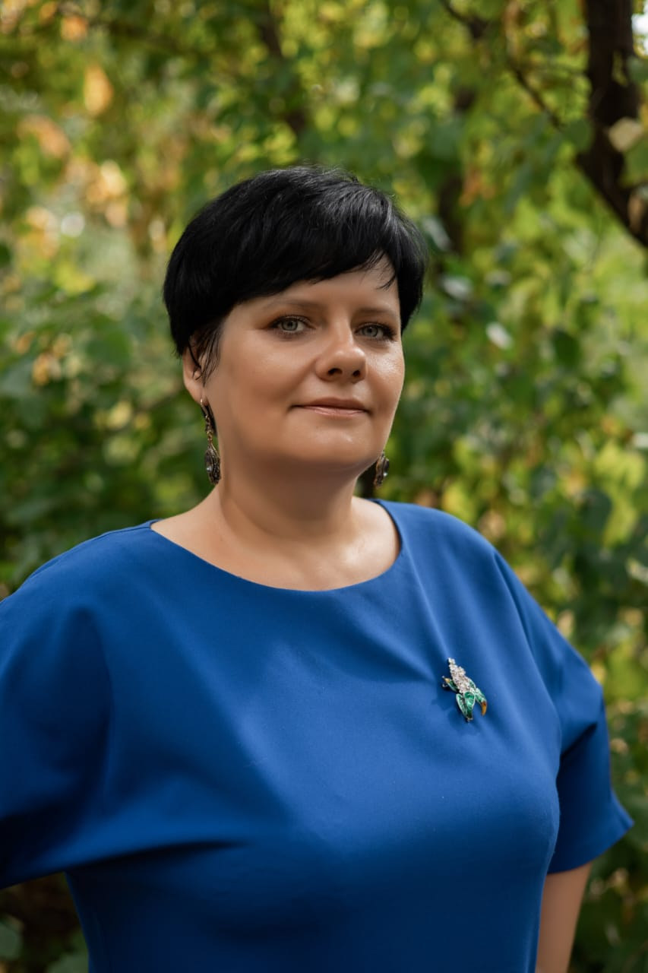
Информационная карта наставника
Соина Ольга Сергеевна
(ФИО)
Учитель начальных классов
(должность)
Муниципальное бюджетное общеобразовательное учреждение средняя школа №23 г.Волгодонска
(наименование образовательной организации)

1. Общие сведения
Дата рождения (день, месяц, год) | 14.12.1980
2. Трудовая деятельность
Общий трудовой, педагогический стаж  (полных лет) | 22 лет
Занимаемая должность | Учитель начальных классов
Квалификационная категория | Высшая
Почѐтные звания, награды (наименование и
даты получения)
3. Образование
Наименование учреждения  профессионального образования, год окончания | Московский открытый социальный университет(институт), 2006 год
Специальность, квалификация по диплому | Психолог. Преподаватель психологии.
4. Контакты
Рабочий адрес с индексом | 347386, Октябрьское шоссе д. 32, г.  Волгодонск, Ростовская область,
Рабочий телефон | +7 8639 23-22-40
Эл. почта | school23.vdonsk@mail.ru

